Практическая работа
Работа со сводными таблицами

Цель работы: освоить навыки создания, редактирования и анализа данных на основе сводных таблиц.

Задание.
Построить сводную таблицу для расчета месячной заработной платы рабочих при повременной форме оплаты труда, начисления премии и учета удержаний. Премия дифференцирована по разрядам: 2 разряд 20%, 3 разряд 30%, 4 разряд 40% к тарифу, 5 разряд – 50%. Удержания берутся со всех видов начислений (зарплата, премия) и составляют 13% от суммы начислений.

Методика выполнения работы
- Открыть новую книгу.
- Переименовать лист в Картотека.
- Подготовить исходные данные (см. табл. 1)
Таблица 1.

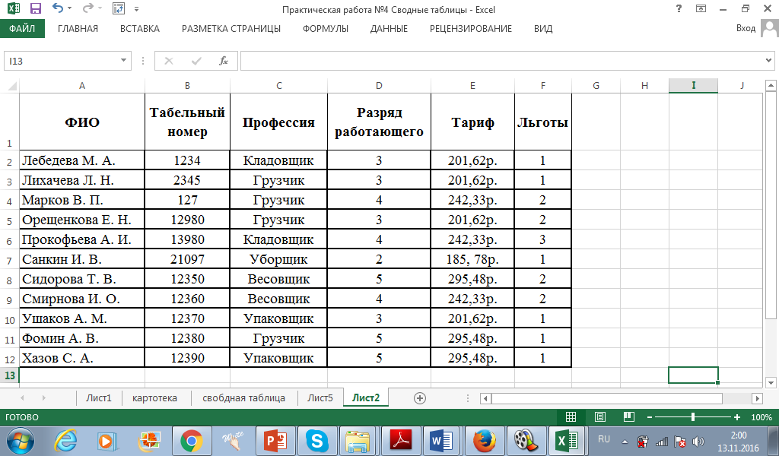

- Установить курсор на любую ячейку таблицы, выполнить команду меню Вставка→ Таблица. Для создания умной таблицы.

- Установить курсор на любую ячейку таблицы, выполнить команду меню Вставка→ Сводная таблица.

- Откроется диалоговое окно создания сводной талицы.
Имя таблицы должно подтянутся автоматически, если вы предварительно создали умную таблицу.
Иначе будет указан диапазон ячеек.

- Разместить поля в макете сводной таблицы перетаскиванием мышькой:
Фильтр отчета – Профессия;
Названия строк – ФИО;
Названия столбцов – Разряд работающего;
Значения – Тариф.

Макет сводной таблицы представлен на рисунке 1.
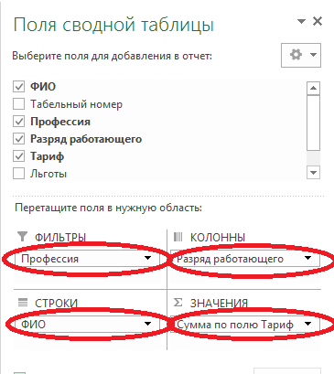
Рис 1. Макет сводной таблицы

- На ленте Конструктор выполнить команды: Общие итоги → Включить по столбцам;
- Выбрать стиль сводной таблицы.
- На ленте Параметры(Анализ): Сводная таблица → Параметры.

- В открывшемся окне задать настройки сводной таблицы;

- Нажать кнопку ОК.

- Сводные таблицы excel поддерживают возможность добавления вычисляемых полей и вычисляемых объектов.
Примером для данной таблицы могут служить расчет оклада, премии и налоговых вычетов.

- Установить курсор в область сводной таблицы.
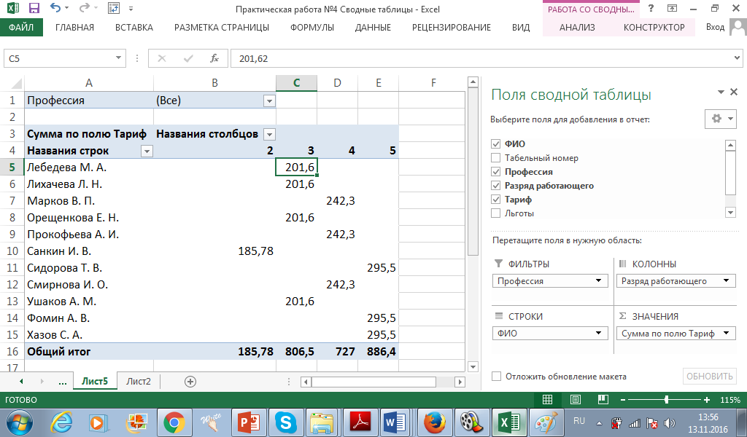
- Выполнить команду Параметры (Анализ) → Формулы → Вычисляемое поле для создания вычисляемого поля.

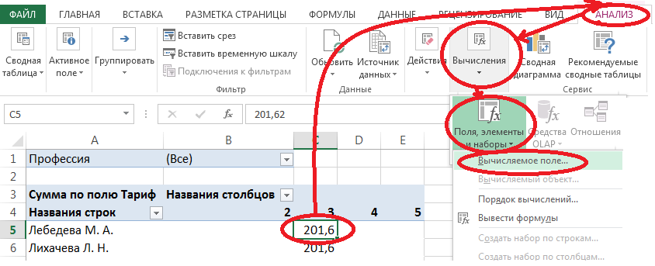

Рис. 2. Сводная таблица в разных версиях word.

- На рис. 3 представлено диалоговое окно для формирования вычисляемого поля. Имя поля – Зарплата, Формула вычисления: =Тариф*168.
(Коэффициент 168 зависит от количества рабочих часов в текущем учетном периоде.). Для добавления поля в формулу можно воспользоваться кнопкой Добавить.
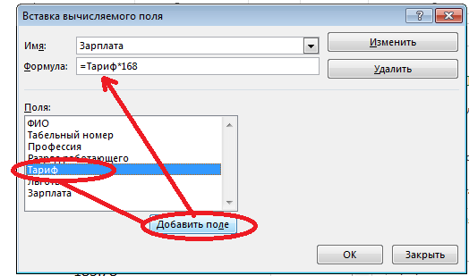
Рис. 3. Создание вычисляемого поля

- Установить курсор в область сводной таблицы.
- С помощью кнопки Список полей на ленте Параметры откройте макет сводной таблицы для корректировки.
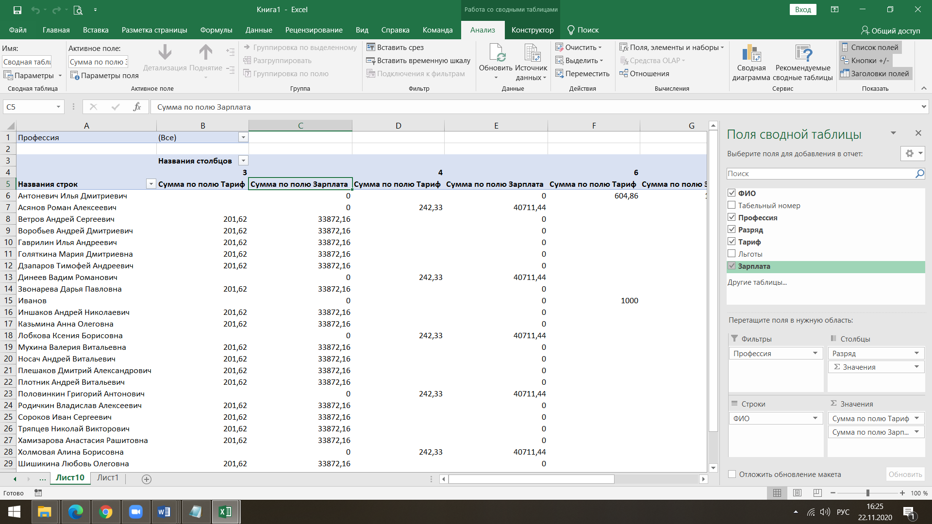

- Удалить поле Сумма по полю Тариф (простым перетаскиванием мышкой за поле окна).

- Установить курсор в области сводной таблицы на поле Сумма по полю Зарплата.

На ленте Параметры выполнить команду Активное поле → Параметры поля (рис. 4):

2 Нажать на Параметры поля
1 Установить курсор

- Изменить имя поля в сводной таблице – Месячная зарплата. Нажать кнопку Числовой формат и указать формат поля – Денежный.

- Нажать кнопку ОК.

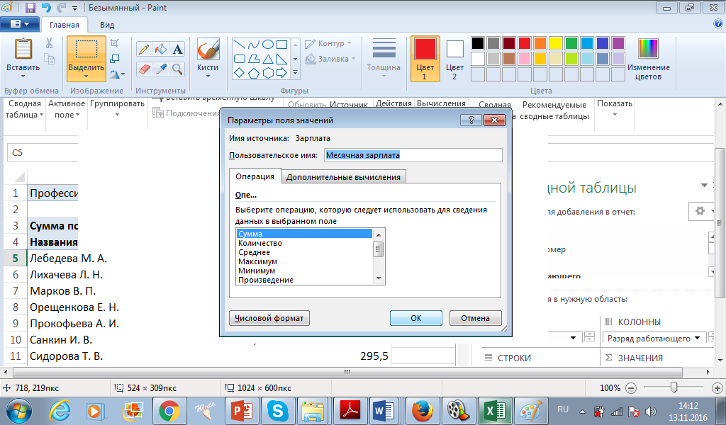
Рис. 4. Задание параметров вычисляемого поля

- Установить курсор в область сводной таблицы на поле Разряд работающего.
- Создать вычисляемый объект Премия. Премия выплачивается как процент к начисленной заработной плате, дифференцируется по разрядам: 2 разряд – 20%, 3 разряд – 30%, 4 разряд – 40%, 5 разряд – 50%.

- На ленте Параметры(Анализ) выполнить команду Формулы→Вычисляемый объект (рис. 5). Указать имя объекта – Премия.

- Для построения формулы в окне Поля выбрать поле Разряд работающего, в окне Элементы выбрать элементы

- Формула: = ‘2’*0,20+’3’*0,30+’4’*0,4+’5’*0,50

- Нажать кнопку Добавить.

- Закрыть окно – кнопка ОК.

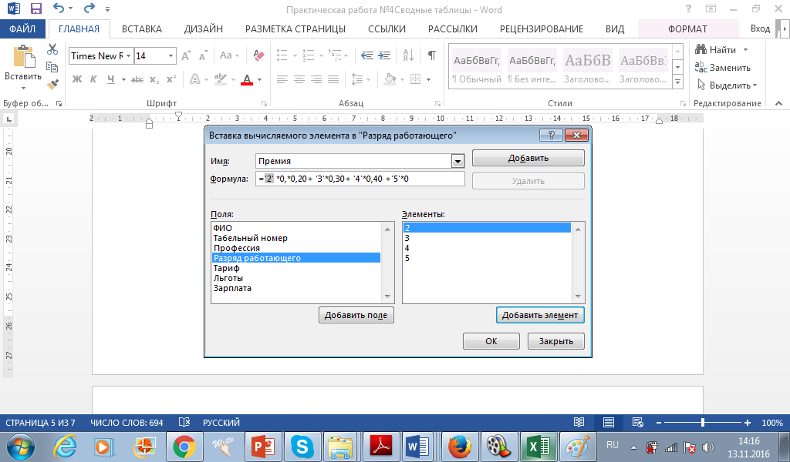
Рис. 5. Создание вычисляемого объекта

- Установить курсор в область сводной таблицы на поле Разряд работающего. Создать вычисляемый объект Вычеты, сумма вычетов это 13% от суммы заработка и премии.

− Выполнить команду Формулы → Вычисляемый объект. Указать имя объекта – Вычеты (рис. 6).
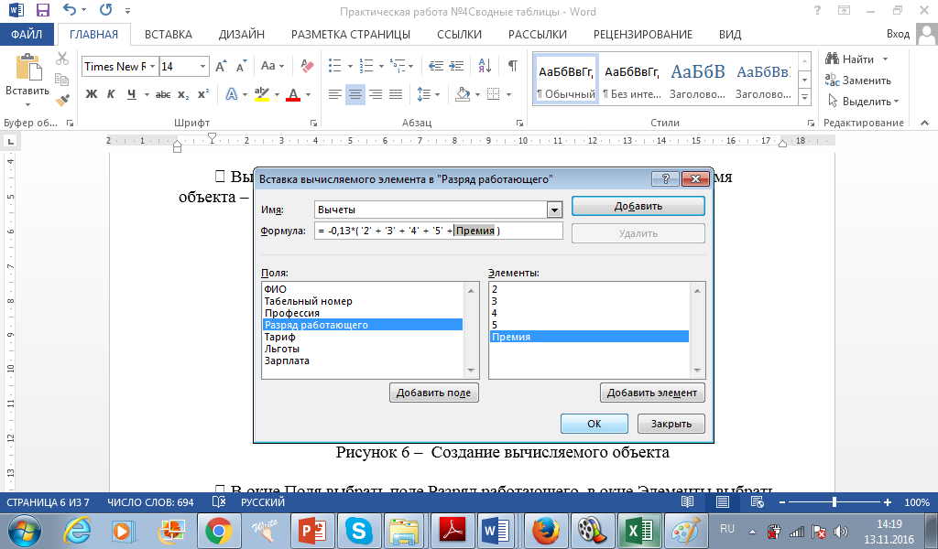
Рис. 6. Создание вычисляемого объекта

− В окне Поля выбрать поле Разряд работающего, в окне Элементы выбрать элементы для построения формулы вида:

–0,13*(’2’+’3’+’4’+’5’+Премия)
Нажать кнопку Добавить.

Закрыть окно – кнопка ОК.

- Выполнить команду Параметры→Формулы→Вывести формулы для просмотра выражений вычисляемых полей и объектов (рис. 7).

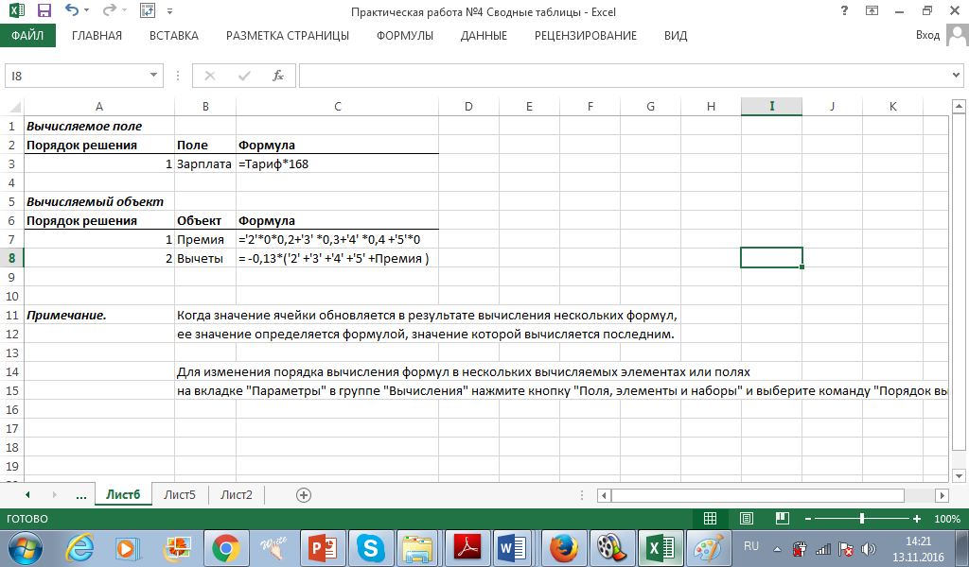
Рис. 7. Вывод формул

- Переименовать лист, содержащий сводную таблицу, присвоив имя, Сводная таблица 1.

- Сохранить рабочую книгу.

Присылать задания в группу в контакте в сообщения сообщества:
https://vk.com/club200351710

Название файла, пример: 17.11.20. Патокина Анастасия, ОЖЭС-111

Срок исполнения задания: 28.11.2020.

